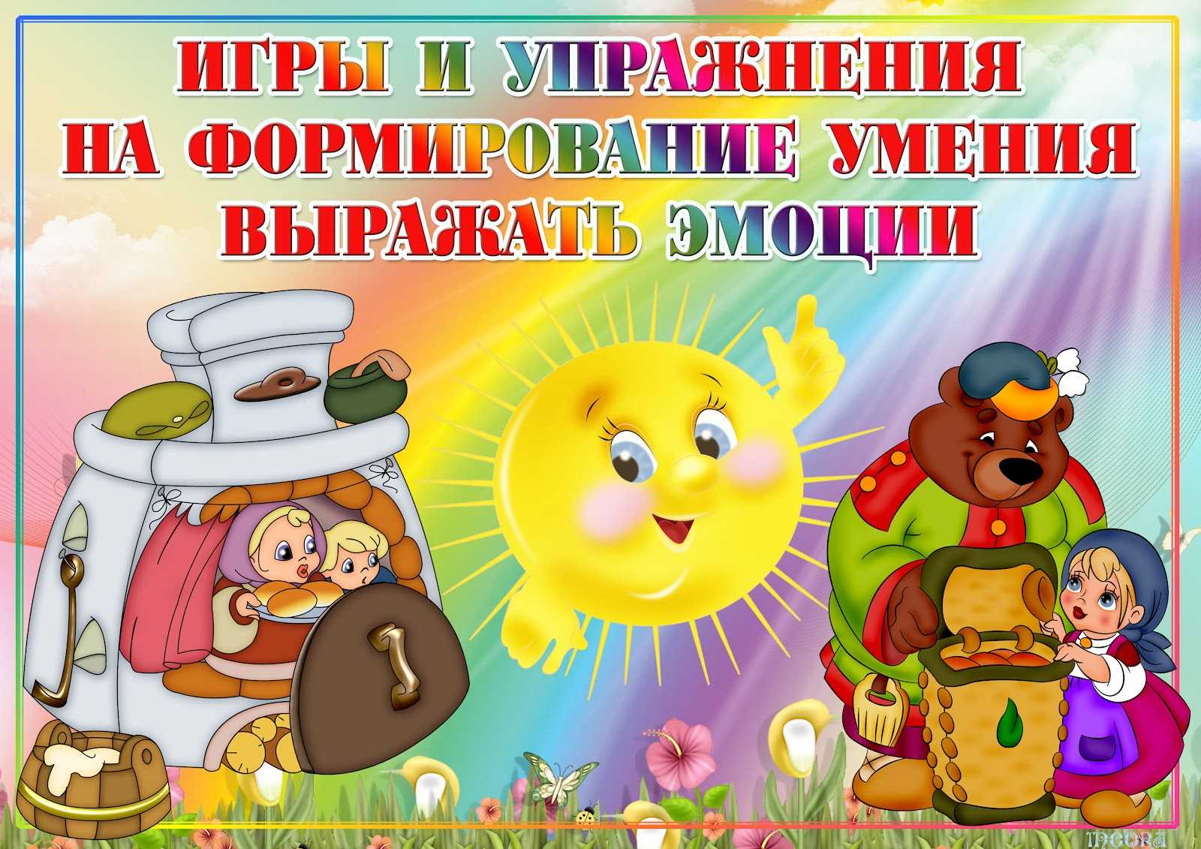
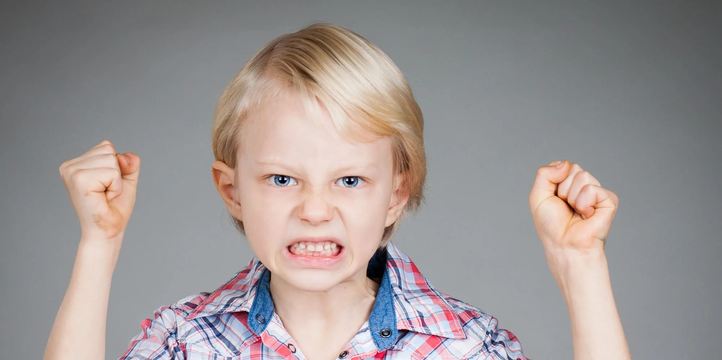
ГНЕВ
ГНЕВ ГНЕВ ГНЕВ ГНЕВ ГНЕВ ГНЕВ

ГНЕВ ГНЕВ ГНЕВ ГНЕВ

ГНЕВ ГНЕВ ГНЕВ

ГНЕВ ГНЕВ ГНЕВ

ГНЕВ ГНЕВ ГНЕВ

ГНЕВ ГНЕВ ГНЕВ
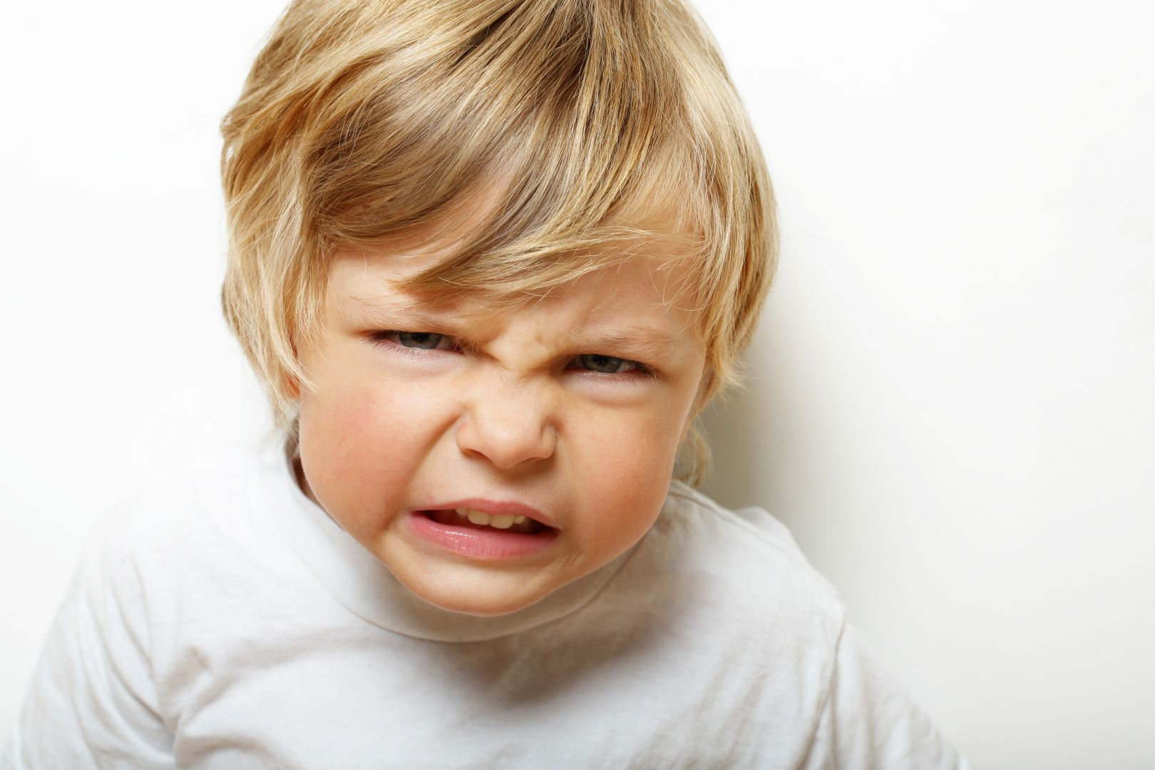
ИГРЫ И УПРАЖНЕНИЯ ДЛЯ ВЫРАЖЕНИЯ ГНЕВА
Игра «Волшебные мешочки»
Цель: снятие психонапряжения детей.
Детям предлагается сложить в первый волшебный мешочек все отрицательные эмоции: злость, гнев, обиду и пр. В мешочек можно даже покричать. После того, как дети выговорились, мешочек завязывается и прячется. Затем детям предлагается второй мешочек, из которого дети могут взять те положительные эмоции, которые они хотят: радость, веселье, доброту и пр.

Упражнение «Закончи предложение»
«Злость – это когда…»
«Я злюсь, когда…»
«Мама злится, когда…»
«Воспитатель злится, когда…»
«А теперь закроем глаза и найдем на теле место, где у вас живет злость. Какое это чувство? Какого оно цвета? Перед вами стоят стаканы с водой и краски, окрасьте воду в цвет злости. Дальше, на контуре человека найдите место, глее живет злость, и закрасьте это место цветом злости».

Упражнение «Уходи, злость, уходи!»
Цель: снятие агрессивности.
Играющие лежат на ковре по кругу. Между ними подушки. Закрыв глаза, они начинают со всей силы быть ногами по полу, а руками по подушкам, с громким криком «Уходи, злость, уходи!» Упражнение продолжается 3 минуты, затем участники по команде взрослого ложатся в позу «звезды», широко раздвинув ноги и руки, спокойно лежат, слушая спокойную музыку, еще 3 минуты.

[Заголовок на боковой панели]

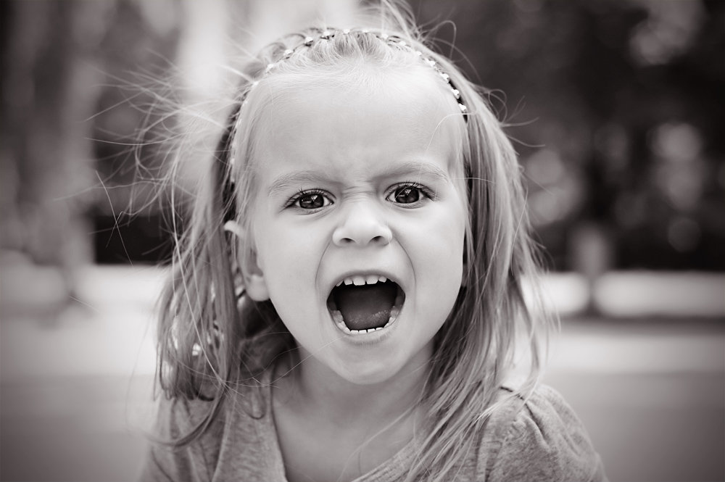
ПОГОВОРИТЕ С ДЕТЬМИ О ГНЕВЕ
УТРЕННИЙ КРУГ
У каждого ребенка может быть плохое настроение. Плохое настроение может быть связано с тем, что ребенок злится. Злость может выражаться по-разному, но внешне она сразу понятна любому. Злится это нормально, но не все дети знают об этом, потому что эта эмоция всегда порицалась обществом. Самое важное в этой эмоции то, что она помогает выстраивать личные границы ребенка, и если ребенок уже разозлился, то это абсолютно точно показывает, что его границы нарушены.

В ТЕЧЕНИИ ДНЯ
Если ребенок выражает гнев и не знает, как с ним справиться, предложите ему активно и экологично выразить эту эмоцию: покричать в стаканчик, побить подушку, разорвать бумагу.

СОН-ЧАС
В период засыпания ребенок может злиться, чаще всего это выражается в слезах. Слёзы при злости появляются от беспомощности, от невозможности изменить то, что беспокоит. В это время важно обнять ребенка, показав то, что переживания ребенка вам близки и вызывают сопереживание.

ВТОРАЯ ПОЛОВИНА ДНЯ
Обязательно разъясняйте детям причины гнева, спрашивайте их: «Почему ты сейчас злишься?», слушайте ответ ребенка и постарайтесь ему помочь!
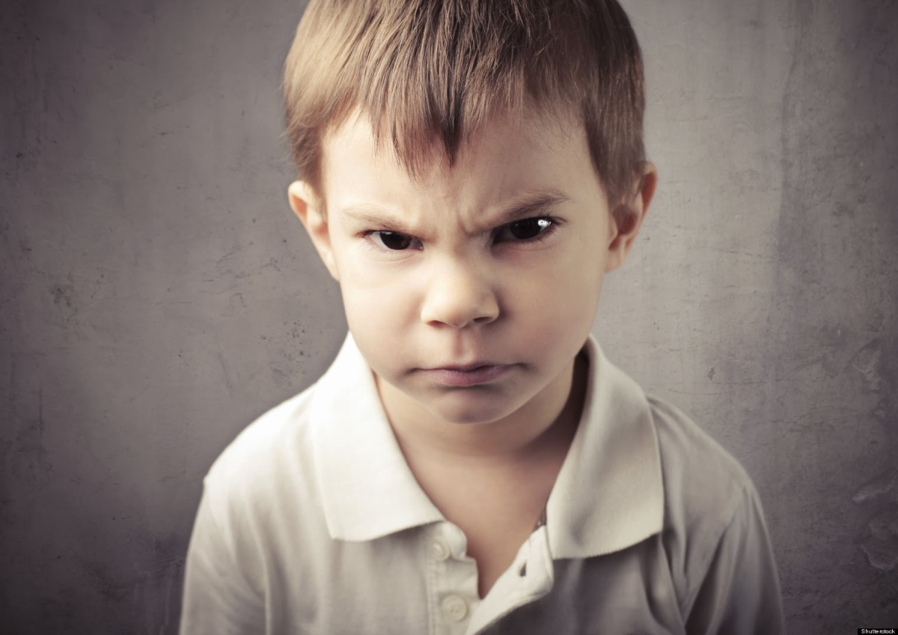
Эмоция «Гнев»
ГНЕВ — чувство сильного раздражения и враждебности, направленное на определённый объект или ситуацию.
Гнев может возникать как реакция на ситуацию, препятствующую удовлетворению потребности.
ГНЕВ может проявляться по-разному.
Вербально — крик, взаимные оскорбления.
Невербально — нахмуренные брови, ладонь, сжатая в кулак.
С помощью пассивной агрессии — например, высмеивать чьё-то поведение, шутки, внешность.

Гнев — не «плохая» эмоция, а сигнал: что-то идёт не так, нарушены границы, игнорируются потребности или нарушается ощущение контроля.
Гнев может побудить к борьбе за справедливость, к изменению обстоятельств, поиску решений.
Гнев помогает другим людям понять, что что-то важное нарушено или не устраивает.
Гнев может придать дополнительную энергию и решимость для преодоления трудностей, и достижения целей.
Гнев часто выполняет функцию высвобождения подавленных чувств, мыслей и эмоций, что даёт возможность отпустить переживания и успокоиться.

